KŘESŤANSKÝ DOMOV MLÁDEŽE
u svaté LUDMILY
Francouzská 1/585, 120 00 Praha 2 - Vinohrady

ŽÁDOST O PŘIJETÍ DO KDM

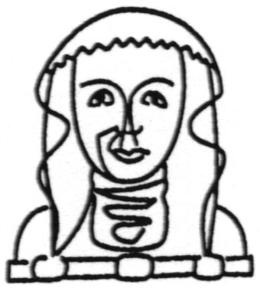Údaje o studentce:
Jméno a příjmení studentky:
Datum narození: |  |  |  |  |  |  |  | Rodné číslo:
Adresa:
Ulice, č.p./č.orient.:
PSČ: |  |  |  |  | Město: |  |  |  |  |  | Stát:
Telefon: |  |  |  |  |  |  | E-mail:

Údaje o zákonném zástupci studentky:
Jméno a příjmení:
Adresa:
Ulice, č.p./č.orient.:
PSČ: |  |  |  |  | Město: |  |  |  | Stát:
Telefon: |  |  |  |  |  |  | E-mail:

Údaje o škole:
Název:
Typ školy: |  |  |  | veřejná/státní církevní soukromá (vyberte jednu možnost)
Adresa:
Ulice, č.p./č.orient.:
PSČ: |  |  |  |  | Město: |  |  | Telefon:
E-mail: |  |  |  |  |  |  | WWW:

Doplňující informace:
Jak jste se dozvěděl/a o KDM:
Žádám o přijetí do Křesťanského domova mládeže na školní rok 202 /202 . Potvrzuji pravdivost všech údajů uvedených v této žádosti.

V |  | dne

Pokud studentka nedosáhla 18 let věku
Pokud je adresa shodná s adresou studentky, nemusíte vyplňovat

